


Rapport du projet de Programmation Réseaux et Systèmes

Nom de l’étudiant : BATIEBO Rodrigue
INE : N00256120231
Filière : Informatique
Année académique : 2025-2026
Encadrant : M Assane ILBOUDO
Date de remise : 30/01/2026

Table des matières.

Introduction
I- implémentation et résultats
- Implémentation
- Résultats
  - Version 1
  - Version 2
  - Version 3
  - Version 4
  - Version 5
Conclusion
Introduction
Dans le cadre de notre apprentissage du module programmation réseaux et Système, nous avons eu à travailler sur un projet consistant à la réalisation d’une application de chat client/serveur en C.
Ce projet est subdivisé en cinq version nommée Etablissement d'un modèle client/serveur pour la première version, Serveur Multi-client pour la deuxième, Gestion utilisateurs pour la troisième, Création de l'application de Chat pour la quatrième version et Transfer de fichier pour la dernière version. Dans la suite de ce rapport nous vous présenterons les outils utiliser pour l’implémentation, les fonctionnalités développer pour chaque version de ce projet et nous finirons par une conclusion et les perspectives.

I- implémentation et résultats
1- Implémentation

Pour mener à bien ce travail, nous avons utilisé les outils et environnements suivants

- Le Langage C
- Visual studio code
- Linux
- Gcc
- Git & GitHub

2- Résultats
a- version 1
La première version du projet a consisté à créer une architecture Client /serveur qui permet au client de se connecter via le Protocol TCP, d’envoyer et de recevoir le même message et de se déconnecter avec la commande ‘/quit’. Elle se présente comme suite.
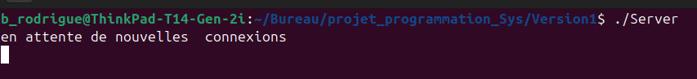
Au démarrage, le serveur attend qu’un client se connecte.
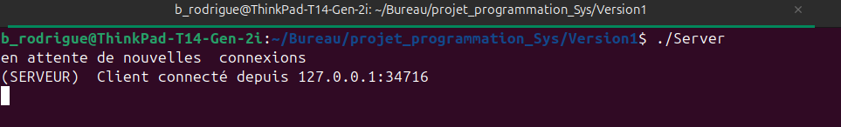
A la connexion du client, le serveur affiche l’adresse IP de connexion et le descripteur du client.
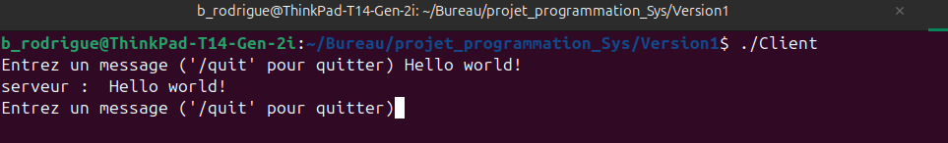
Le client envoie un message au serveur et il revoit le même message.
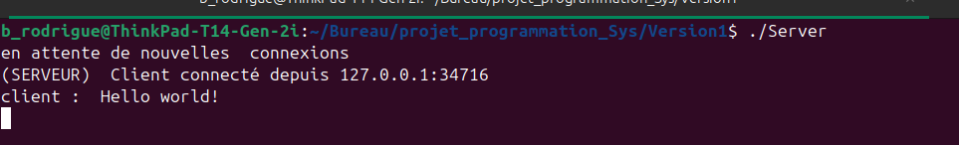

Le serveur reçoit le message du client et le renvoie le même message.

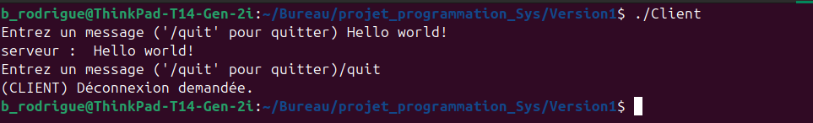
Le client est déconnecté quand il tape la commande /quit
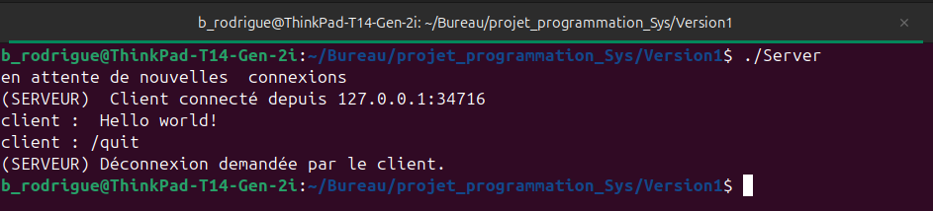
Du même coup le serveur est arrêté.

b- Version 2
La deuxième version du projet nous a conduit à la conception d’un serveur Multi-Client qui autorise la connexion en simultanée de 20 clients. Chaque client reçoit serveur le même message qu’il lui envoie. Un client connecter peut couper la connexion au serveur avec la commande ‘/quit’.

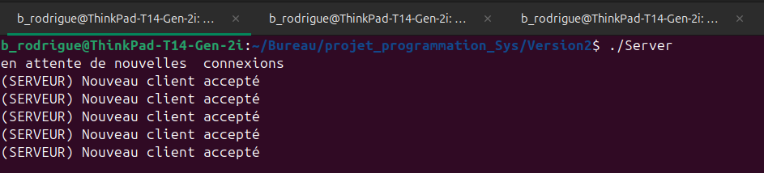
Au lancement, le serveur attend qu’un client se connecte et mentionne la connexion d’un nouveau client. (Cas de 5 clients connectes simultanément.)

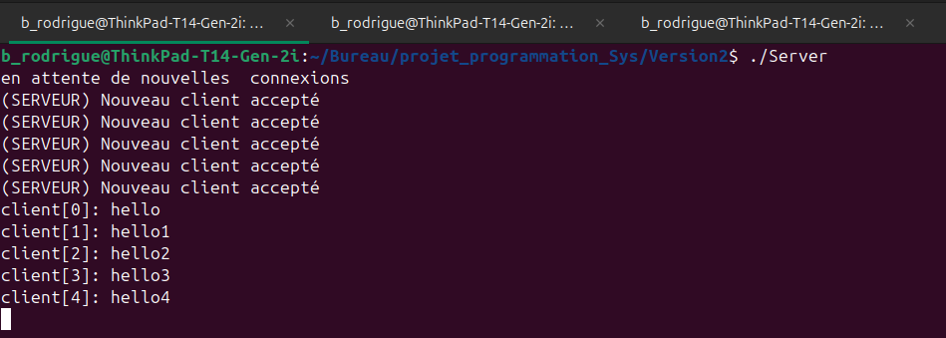
Le serveur reçoit des messages de plusieurs clients connectes et renvoi le message de chaque client.

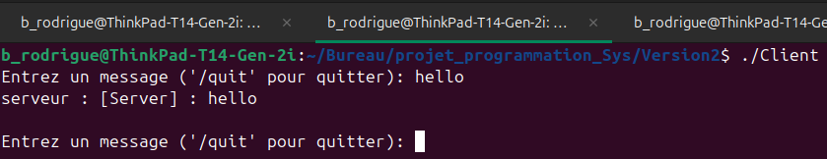
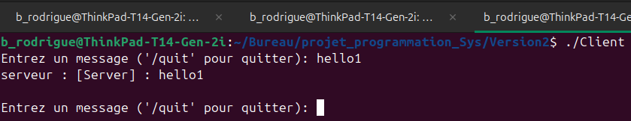
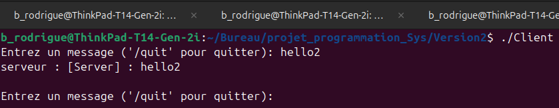
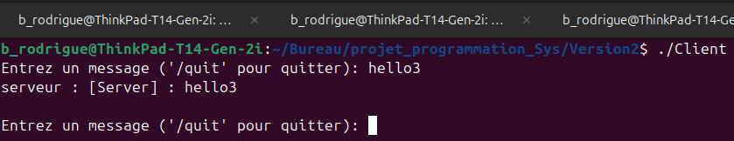

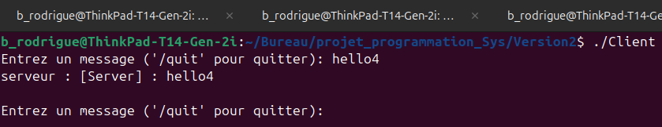
Chaque client reçoit le message qu’il envoi au serveur
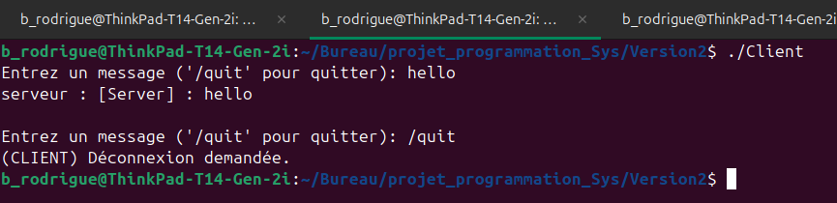
Le client est déconnecté quand il tape la commande ‘/quit’
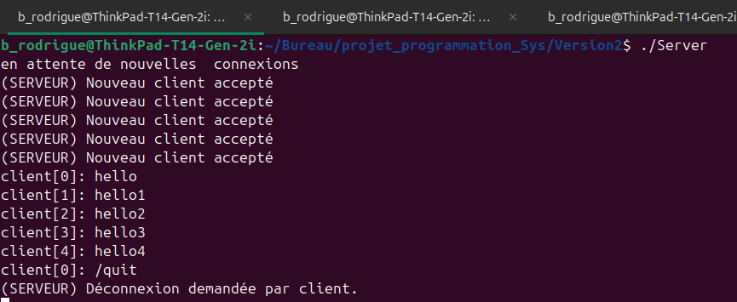

Le serveur mentionne la déconnection d’un client.

C- Version 3
Pour la version 3, en plus des fonctionnalités développer aux version 1 et 2, un client peut s’identifier à travers un pseudo, obtenir la liste de tous les clients connecte, obtenir les infos d’un client en particulier.

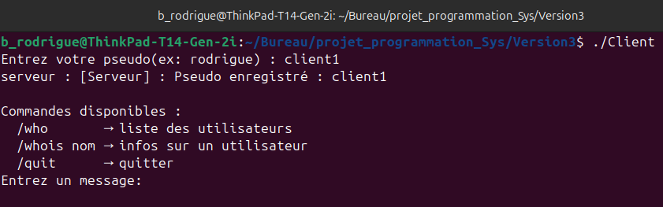
Il est demandé au client d’entre son pseudo quand il se connecte au serveur.

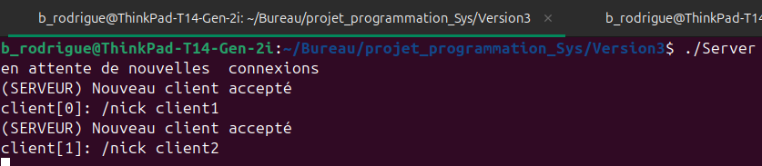
Le serveur récupère le pseudo du client et le stock.
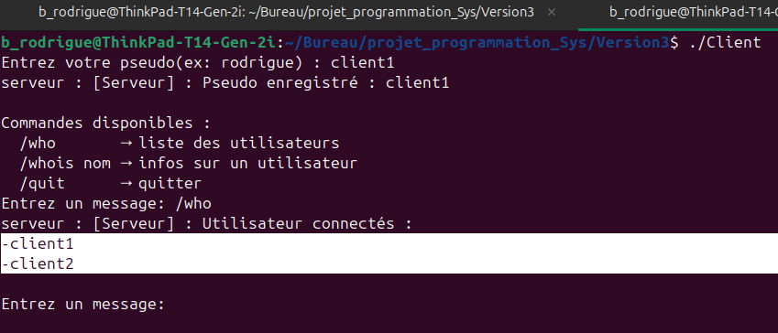

Le client 1 obtiens la liste de tous les clients connectes quand il tape la commande ‘/who’

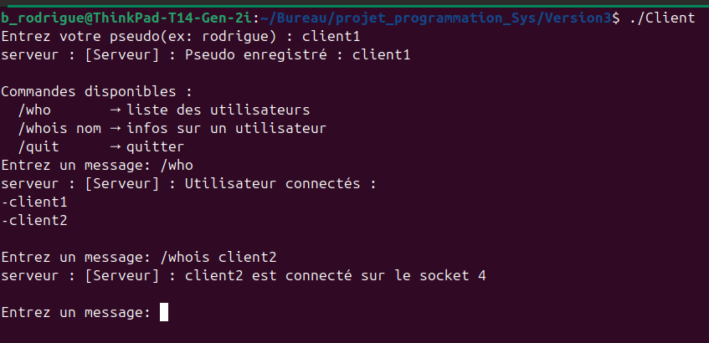

Le client 1 obtiens des informations sur le client2 quand il tape la commande ‘/whois client2’.
Le client peut se déconnecter avec ‘/quit’.

d- Version 4
La version 4 du projet a consisté à ajouter des fonctionnalités permettant à un client de créer un salon, de rejoindre et quitter un salon, envoyer un message a tous les autres clients, envoyer un message privé.
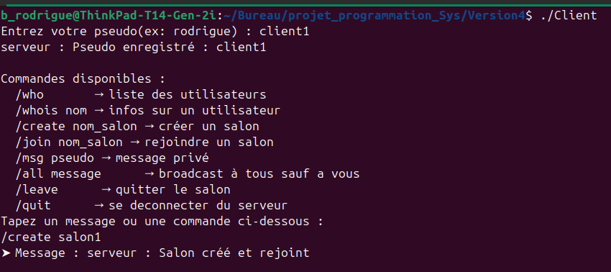
Création du salon ‘salon1’ par client1

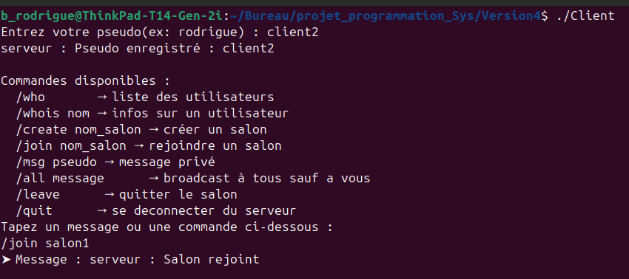
Client2 rejoint le ‘salon1’ créer par client1

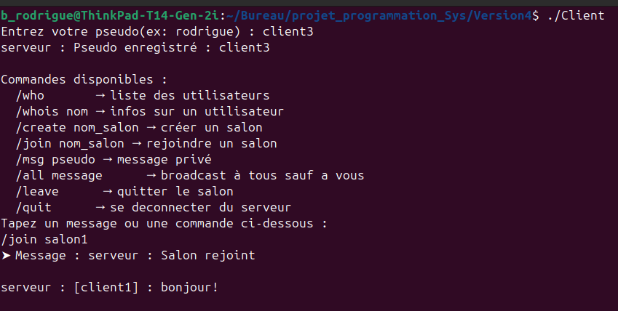
Client3 rejoint le ‘salon1’ créer par client1

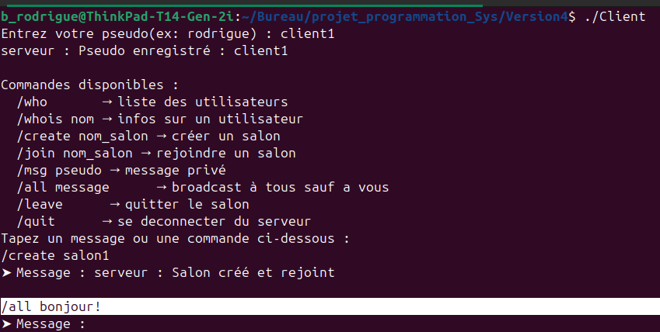
Envoie d’un message a tous les autres clients dans le salon par client1
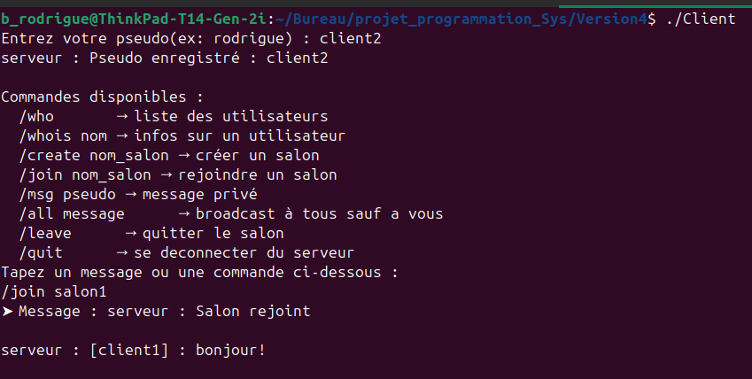
Client2 reçoit le message envoyer par le client1.

Le client3 reçoit également le même message de client1.

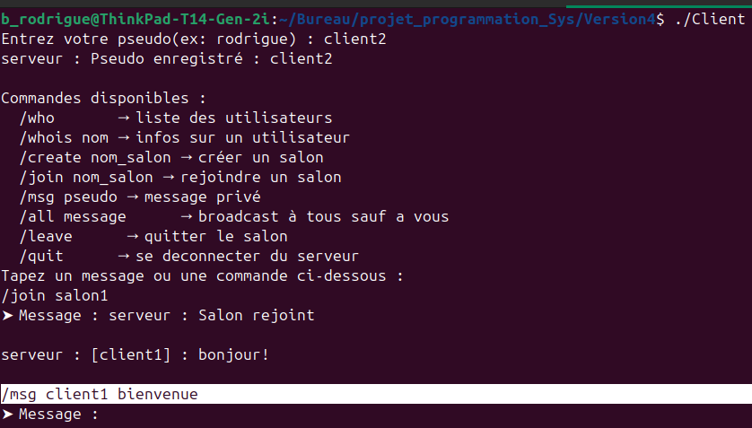
Envoie d’un message prive de client2 a client1.

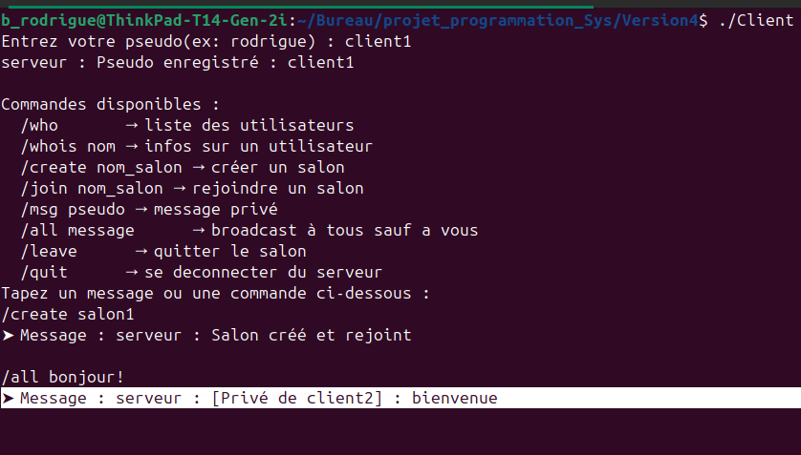
Réception du message de client1.

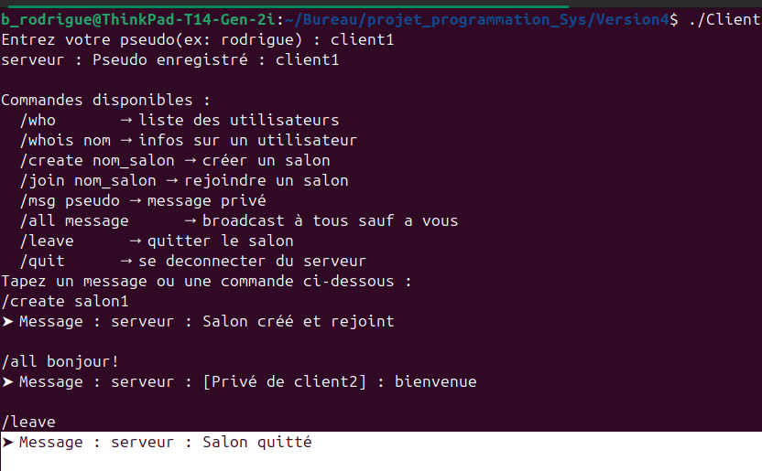
Client1 quitte le salon avec la commande ‘/leave’.

e- Version 5
Pour la version 5, Transfer de fichier, nous avons implémenté un code qui permet à un utilisateur de transmettre un fichier a un autre. Le destinataire valide avant de recevoir le fichier.
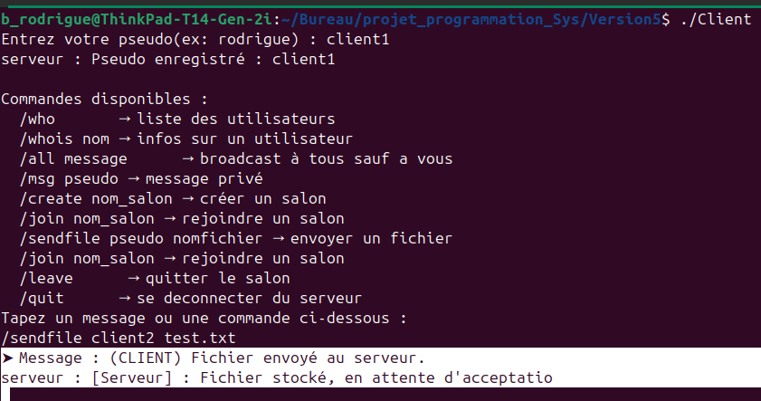
Client1 tente d’envoyer un fichier .txt a client2. Le fichier est d’abord stocké par le serveur en attend de la confirmation de client2.

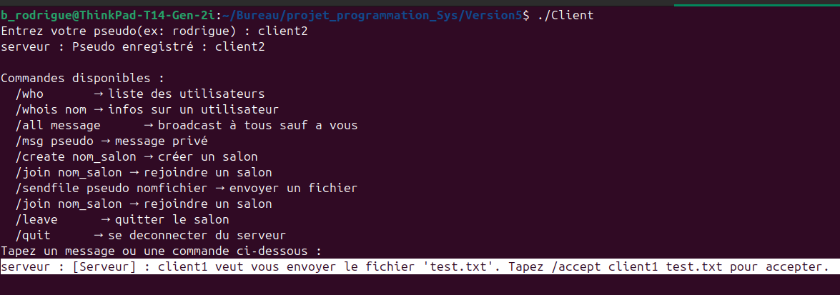
Une demande de validation est envoyée à client2.

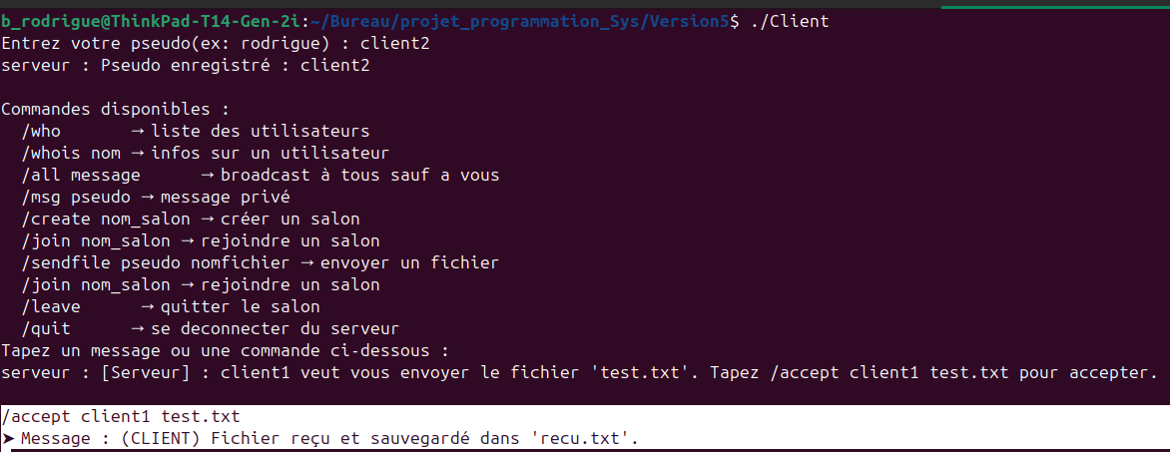
Apres validation, le fichier est transmis à client2 et
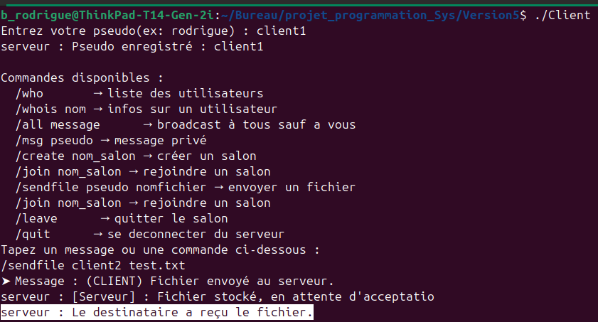
Client1 est informer de la réception du fichier par client2.

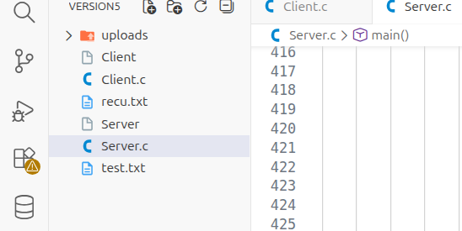
Le fichier recu.txt est donc créer et contient toutes les données du fichier test.txt envoyer par client1.

Conclusion

Nous avons réalisé progressivement une application de chat client/serveur en C basée sur les sockets TCP qui traite
- La gestion de plusieurs clients simultanés
- La gestion des clients via pseudo
- La création de salon
- L’envoie des messages privés et broadcast.
- Le transfert de fichier entre client avec demande de confirmation.
Dans l’implémentation de ce projet nous avons rencontré des problèmes comme
- L’altération du contenue du fichier envoyer d’un client a un autres.
Nous envisageons dans nos travaux futurs concevoir une interface graphique et utiliser des moyens de stockage permanent pour les pseudos et autres informations des clients

